6장 자격증명 접근과 외부 통신
LSASS 접근 기록에는 osqueryd.exe와 넓은 접근 권한이 보인다. 같은 날 PowerShell의 반복 연결과 DNS 질의도 수집됐다. 이 셋을 하나의 탈취 사건으로 묶기 전에 접근 주체와 통신 프로세스가 같은지 확인한다. 각 사례에서 생성 기록까지 거슬러 올라가 실행 목적을 읽는다.
• LSASS 접근 권한과 덤프·자격증명 사용의 근거를 구분한다.
• Sysmon 3·22를 생성 프로세스의 GUID와 연결한다.
• HTTP 요청·TCP 연결·DNS 응답의 서로 다른 관찰 범위를 설명한다.
먼저 예측
동일한 여섯 원본이 archives에는 있고 alerts에는 없으면 수집 실패인가. 생성 프로세스에는 별도 경보가 있을 때 그 경보가 무엇을 탐지한 것인지도 예상한다.

LSASS 접근, 네트워크 연결, DNS 질의의 기록을 각각 분석한다. LSASS 덤프는 원전의 입력과 결과를 읽는다. 직접 관찰할 때에는 기존 접근 이벤트를 조회하고, 실습 웹 서버에 세 번 요청한 뒤 정상 이름과 존재하지 않는 이름의 DNS 응답을 비교한다.
조사 대상 | 완료 기준
Sysmon 10 | 접근 주체·대상·권한과 실제 결과 구분
Sysmon 3 | 프로세스·목적지·방향·시간 간격 확인
Sysmon 22 | 질의 이름·상태·결과와 후속 연결 구분

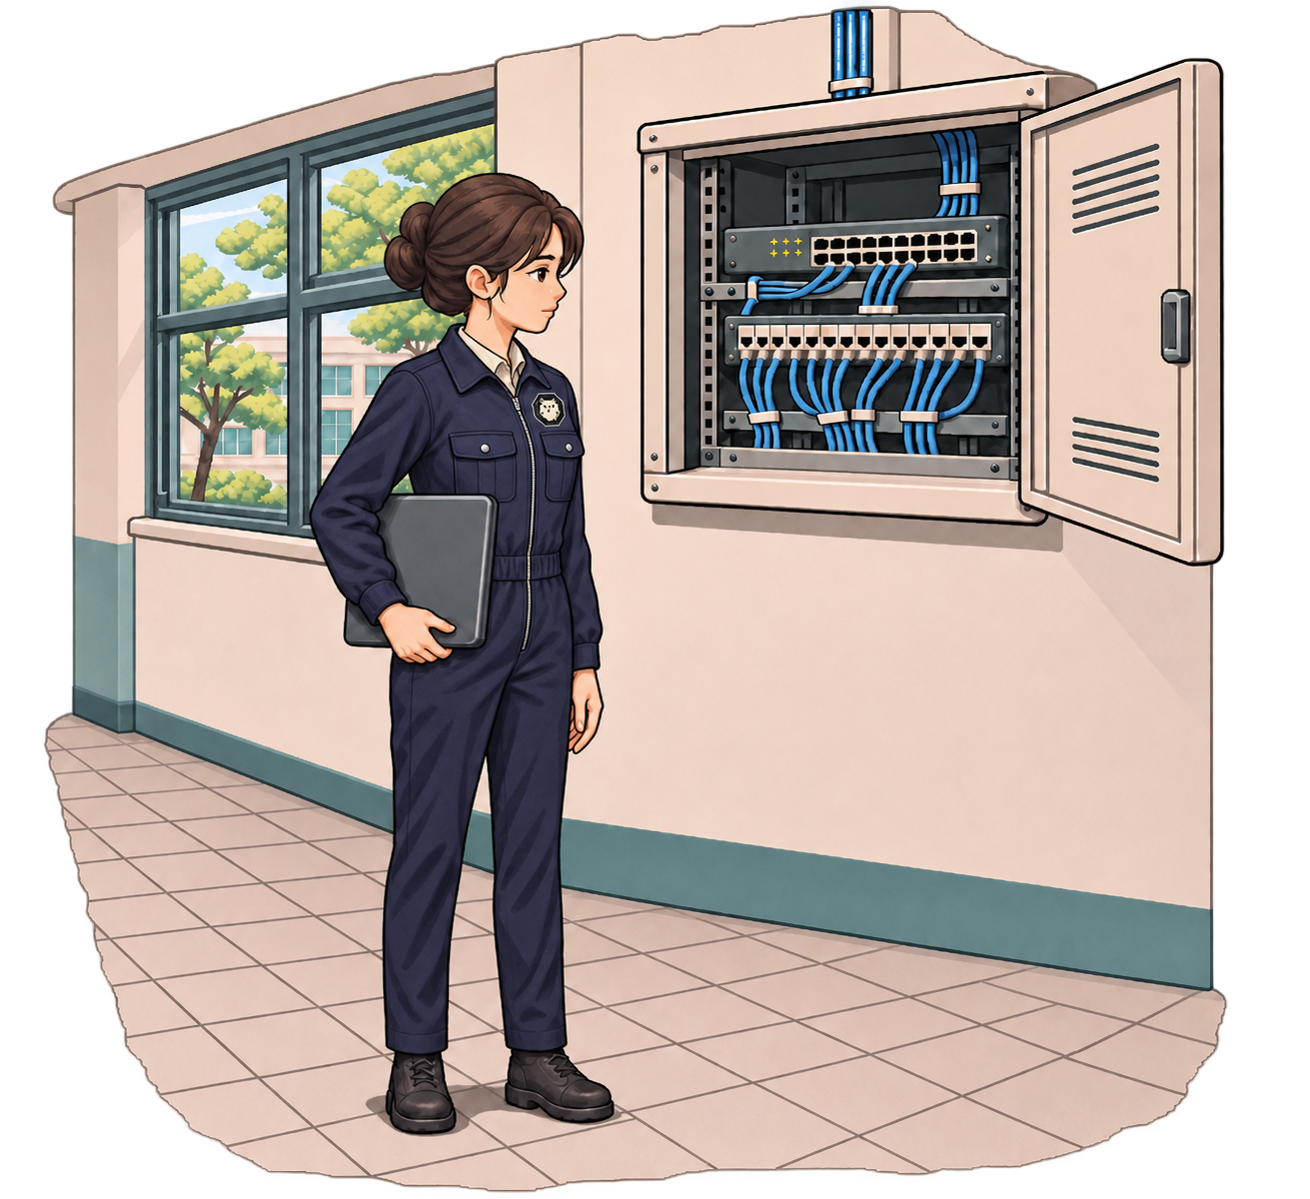
그림 6-1 통신 장비를 점검하는 담당자

6.1 접근과 통신을 연결하는 기준
LSASS는 Windows의 인증을 처리하는 프로세스이며 실행 파일 이름은 lsass.exe다. 인증 방식과 보호 설정에 따라 메모리에 암호 해시나 티켓 등 민감한 자료가 존재할 수 있다. 모든 사용자 암호가 항상 평문으로 보관된다는 뜻은 아니다.
공격자는 이 자료를 얻어 다른 시스템의 인증에 재사용하려 한다. 메모리에서 자격증명을 추출하는 행위와 얻은 해시를 인증에 재사용하는 Pass-the-Hash는 구분한다. 전자는 LSASS 접근·출력 파일로 조사하고 후자는 3장의 인증·원격 접근 기록과 연결한다.
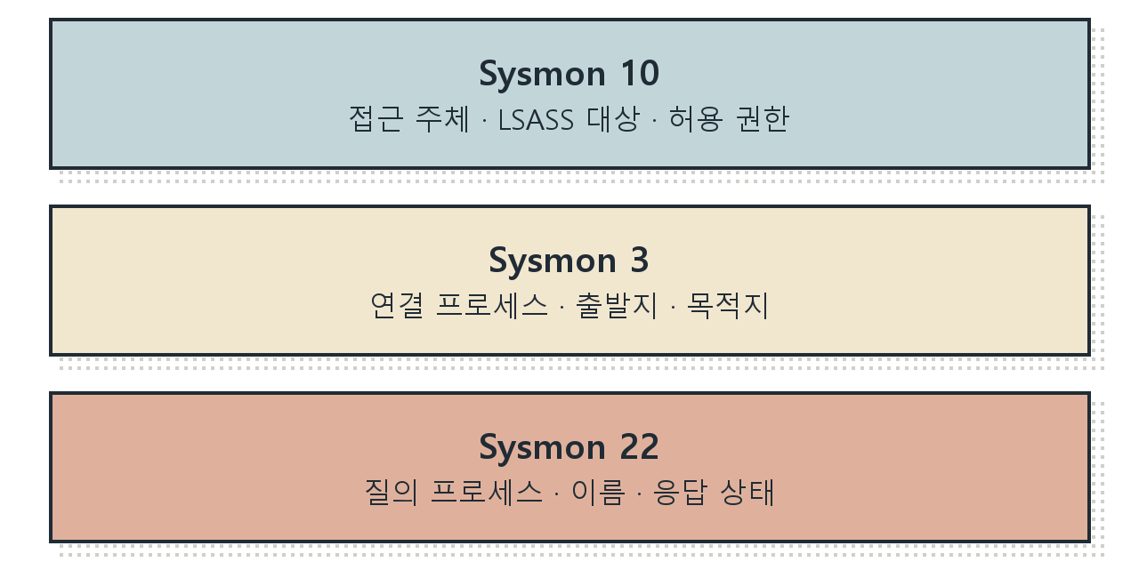
그림 6-2 접근과 통신에서 확인할 증거
이벤트 10의 sourceImage는 접근한 프로그램이고 targetImage는 접근 대상이다. 이벤트 3·22의 image는 연결하거나 이름을 조회한 프로그램이다. 같은 이름의 프로그램도 여러 개 실행될 수 있으므로 GUID와 컴퓨터를 함께 대조한다. 이 장의 LSASS·HTTP·DNS 예시는 서로 다른 프로세스의 기록이다.

실습 환경과 수집 준비
2권 1장의 Windows 게스트와 센서 준비를 마친 상태에서 시작한다. Windows PC의 브라우저는 Wazuh 화면을 보고, 명령은 KT66-WIN-01 게스트의 관리자 Windows PowerShell에서 입력한다. Ubuntu 공격자 VM이나 kt66 내부 attacker 컨테이너에 입력하는 Windows 명령이 아니다.
C06-01 | Windows 실습 게스트 · 관리자 Windows PowerShell
입력 설명 hostname과 whoami.exe는 컴퓨터와 계정을 확인한다. $PSVersionTable.PSVersion은 현재 PowerShell 버전이다. Get-Service로 센서 서비스를 읽고 파이프(|)로 Format-Table에 전달한다. $sysmonLog에는 뒤에서 재사용할 채널 이름을 저장한다.
hostname
whoami.exe
$PSVersionTable.PSVersion
Get-Service WazuhSvc,Sysmon64,osqueryd |
Format-Table Name,Status
$sysmonLog = 'Microsoft-Windows-Sysmon/Operational'
확인 Windows PowerShell 5.1과 서비스 Running을 확인한다. 게스트 이름이나 서비스가 다르면 1장의 설치·수집 확인부터 점검한다.
C06-02 | Windows 실습 게스트 · 관리자 Windows PowerShell
입력 설명 Get-WinEvent -ListLog는 로그 채널 설정을 읽는다. Test-Path는 파일 존재 여부를 확인한다. True일 때 다음 줄을 입력한다. 앰퍼샌드(&)는 따옴표 안 실행 파일을 호출한다. Sysmon의 -c에 파일 인자를 붙이지 않으면 현재 적용 설정을 표시한다.
Get-WinEvent -ListLog $sysmonLog |
Format-List LogName,IsEnabled
Test-Path -LiteralPath 'C:\Tools\Sysmon64.exe'
& 'C:\Tools\Sysmon64.exe' -c
확인 IsEnabled True와 현재 Sysmon 설정을 확인한다. 이번 환경은 Sysmon 15.22다. 이 명령에 새 XML 경로를 덧붙이면 설정 변경이 되므로 조회 구문 그대로 사용한다.

센서 필터와 Wazuh 검색 준비
현재 ProcessAccess 설정은 TargetImage가 lsass.exe로 끝나는 접근을 포함한다. NetworkConnect에는 powershell.exe 같은 대상 프로그램이 포함된다. DnsQuery에는 일부 정상 이름을 제외하는 조건이 있다. 따라서 모든 연결과 모든 DNS 질의가 저장된다고 가정하지 말고 -c 출력의 해당 조건을 읽는다.
Windows PC에서 https://192.168.0.107:5601에 접속한다. Wazuh 왼쪽 메뉴의 Discover를 열고 데이터 보기를 wazuh-archives-*로 선택한다. 실습 직후에는 Last 15 minutes, 기존 기록을 조사할 때에는 해당 날짜와 시각을 포함한 범위를 지정한다. 본문의 2026년 11월 3일 예시를 찾으려면 이 날짜를 포함해야 한다.
검색창 오른쪽 언어를 DQL로 맞추고 식을 입력한 뒤 실행한다. 결과 행 왼쪽 화살표를 눌러 Table에서 필드를 읽는다. 먼저 agent.name, 채널, eventID, eventRecordID로 원본과 같은 기록인지 확인한다. 실제 에이전트 이름이 다르면 검색식의 windows-user를 바꾼다.
archives는 수집한 이벤트를 조사하는 데이터 보기다. alerts는 규칙에 의해 경보로 남은 이벤트를 찾는다. 이번 접근·연결·DNS 기록은 archives에 있었고 해당 문서의 rule.id는 비어 있었다. 경보가 없어도 수집은 정상일 수 있으며, 수집되었다는 사실도 침해를 뜻하지 않는다.
결과가 없으면 시간 범위, 에이전트 이름, 원본 채널, Sysmon 포함·제외 조건, Wazuh 에이전트 수집 설정, archives 색인 순으로 확인한다. 설정 화면에 필드가 등록되지 않았다는 표시가 보이면 펼친 문서의 실제 필드와 데이터 보기의 필드 목록도 대조한다.

6.2 LSASS 보호 상태 확인
LSA 보호는 LSASS를 보호된 프로세스인 PPL로 실행하여 다른 프로세스의 접근을 제한한다. 관리자나 SYSTEM 권한만으로 모든 메모리 접근이 허용되는 것은 아니다. Credential Guard는 가상화 기반 보안으로 일부 인증 비밀을 격리한다. 두 기능과 Defender의 실시간 보호는 역할이 다르다.
C06-03 | Windows 실습 게스트 · 관리자 Windows PowerShell
입력 설명 Get-ItemProperty는 레지스트리 키의 속성을 읽는다. HKLM:은 컴퓨터 전체 설정을 가리키는 드라이브다. Get-MpComputerStatus는 Microsoft Defender의 상태를 조회한다. Format-List는 선택한 속성을 줄별로 표시한다.
Get-ItemProperty 'HKLM:\SYSTEM\CurrentControlSet\Control\Lsa' |
Format-List RunAsPPL,RunAsPPLBoot
Get-MpComputerStatus |
Format-List RealTimeProtectionEnabled,IsTamperProtected
확인 이번 환경의 RunAsPPL·RunAsPPLBoot는 0, Defender 두 항목은 True였다. 이는 서로 다른 기능의 값이다. 레지스트리 값만으로 현재 실행 중인 LSASS의 보호 수준을 확정하지 않는다.
원전은 보호 값을 변경하고 재부팅한 환경에서 덤프를 수행한다. 고정 커밋의 kt66 준비 스크립트에도 실습용 보호 설정이 있다. 이미 준비된 게스트의 상태를 읽고 진행한다. 이벤트가 부족하다는 이유로 센서 설치 스크립트를 다시 실행하거나 보호 기능을 해제하지 않는다.

설정값과 실제 시작 기록 대조
C06-04 | Windows 실습 게스트 · 관리자 Windows PowerShell
입력 설명 Get-CimInstance는 Windows 관리 정보를 읽으며 LastBootUpTime은 마지막 시작 시각이다. ToUniversalTime은 UTC로, ToString의 o는 시간대를 포함하는 형식으로 바꾼다. @{ }는 조회 조건 묶음이고 세미콜론(;)은 항목을 구분한다. Wininit 공급자의 System 이벤트 12를 현재 부팅 이후로 한정한다.
$boot = (Get-CimInstance Win32_OperatingSystem).LastBootUpTime
$boot.ToUniversalTime().ToString('o')
Get-WinEvent -FilterHashtable @{
LogName='System'
ProviderName='Microsoft-Windows-Wininit'
Id=12;StartTime=$boot
} | Format-List TimeCreated,Id,Message
확인 메시지의 보호 수준 4는 해당 부팅에서 보호된 LSASS로 시작한 근거다. 이전 부팅의 12를 현재 상태에 적용하지 않는다. 이번 게스트의 남은 12 기록은 마지막 부팅보다 오래되었으므로 현재 보호 상태의 확정 근거에서 제외했다.
C06-05 | Windows 실습 게스트 · 관리자 Windows PowerShell
입력 설명 $ns에 관리 정보의 위치를 저장한다. -Namespace는 그 위치, -ClassName은 조회할 종류다. 쉼표(,) 뒤 줄은 속성 목록의 연속이다. 가상화 기반 보안을 VBS라고 한다. Configured는 구성된 기능, Running은 실행 중인 기능 목록이며 숫자는 기능 식별자다.
$ns = 'root\Microsoft\Windows\DeviceGuard'
Get-CimInstance -Namespace $ns -ClassName Win32_DeviceGuard |
Format-List VirtualizationBasedSecurityStatus,
SecurityServicesConfigured,SecurityServicesRunning
확인 SecurityServicesRunning에 1이 있으면 Credential Guard 실행을 나타낸다. 이번에는 VBS 상태 0과 기능 목록 0을 관찰했다. 클래스 조회 실패는 기능이 꺼졌다는 증거와 구분한다.

원전의 메모리 덤프 입력 읽기
ProcDump는 Microsoft Sysinternals의 프로세스 진단 도구다. 프로세스 메모리를 파일로 저장하는 정상 기능이 LSASS 자료 확보에 악용될 수 있다. Mimikatz의 sekurlsa::logonpasswords는 LSASS에 관련된 인증 자료를 해석하는 기능이다. 보호 상태와 인증 방식에 따라 확보 가능한 내용과 성공 여부가 달라진다.
아래는 보존된 덤프 사례의 명령이다. 명령의 대상과 출력 경로를 해석한 뒤 기존 이벤트를 조회한다. 이 명령은 Windows 게스트에서 실행되는 구문이며, Linux 셸 명령과 구분한다.
C:\Tools\procdump64.exe -accepteula -ma lsass.exe C:\Windows\Temp\l.dmp
-accepteula는 도구의 사용권 계약을 수락하는 옵션이다. -ma는 전체 메모리 덤프 형식을 지정한다. lsass.exe는 대상 프로세스이고 마지막 경로는 출력 파일이다. 현재 작업 디렉터리에 의존하는 l.dmp와 달리 절대 경로는 저장 위치를 명시한다.
원전에는 덤프 파일의 이름·크기와 procdump64.exe의 접근 이벤트가 제시되어 있다. 파일 목록은 파일 존재의 근거이며, 사용 가능한 해시나 암호 추출까지 입증하지는 않는다. 접근 허용, 덤프 파일 작성, 인증 자료 해석, 다른 호스트에서의 사용을 각각 확인해야 한다.
접근 거부나 보안 제품 차단이 발생하면 오류·탐지명·대상·시각을 함께 읽는다. 원전의 HackTool:Win32/DumpLsass는 탐지 예다. 제품 버전과 정책에 따라 탐지명과 차단 단계가 달라질 수 있다. PPL이 차단했다는 설명만으로 모든 상황에서 이벤트 10이 반드시 없다고 단정하지 않는다.

기존 LSASS 접근 이벤트 읽기
C06-06 | Windows 실습 게스트 · 관리자 Windows PowerShell
입력 설명 -FilterHashtable은 채널과 ID 조건을 Windows 이벤트 조회에 전달한다. -MaxEvents 20은 최신 기록을 최대 20건 읽는다. Message에서 SourceImage·TargetImage·GrantedAccess와 GUID를 읽고 RecordId를 기록한다.
Get-WinEvent -FilterHashtable @{
LogName=$sysmonLog;Id=10
} -MaxEvents 20 |
Format-List TimeCreated,Id,RecordId,Message
확인 이번 예시는 RecordId 9407이며 osqueryd.exe가 lsass.exe에 접근한 기록이다. 자신의 결과에서 LSASS 대상을 찾는다. 없으면 시간·센서 설정을 점검하고 원전 사례를 분석한다. 새 덤프를 만들어 기록을 채우지 않는다.
Q06-01 | Windows PC · Wazuh Discover · wazuh-archives-* · DQL
입력 설명 접근 주체를 미리 제외하지 않고 LSASS 대상부터 찾는다. 별표(*)는 앞부분 경로를 허용한다. AND는 조건을 모두 만족하는 문서를 찾는다. 채널 조건으로 다른 공급자의 이벤트 10을 구분한다.
agent.name:"windows-user"
AND data.win.system.channel:
"Microsoft-Windows-Sysmon/Operational"
AND data.win.system.eventID:"10"
AND data.win.eventdata.targetImage:*lsass.exe
확인 sourceImage·targetImage·grantedAccess와 시각을 읽는다. 자신의 RecordId를 추가하면 원본 한 건과 정확히 대조할 수 있다.
Q06-02 | Windows PC · Wazuh Discover · wazuh-archives-* · DQL
입력 설명 9407을 C06-06에서 고른 번호로 바꾼다. RecordId는 컴퓨터와 채널 안의 번호이므로 에이전트·채널 조건을 유지한다.
agent.name:"windows-user"
AND data.win.system.channel:
"Microsoft-Windows-Sysmon/Operational"
AND data.win.system.eventRecordID:"9407"
확인 이번에는 한 문서가 일치했다. data.win.system.eventID가 10인지도 확인한다.

접근 권한과 프로그램의 실제 역할
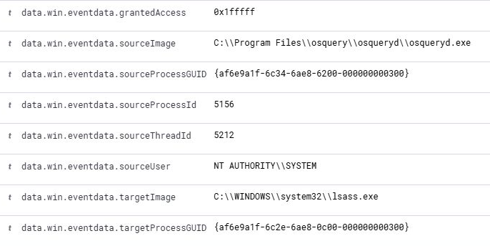
화면 6-1 osqueryd의 LSASS 접근 주체와 권한
sourceImage는 C:\Program Files\osquery\osqueryd\osqueryd.exe이고 targetImage는 C:\WINDOWS\system32\lsass.exe다. sourceUser는 SYSTEM이며 grantedAccess는 0x1fffff다. 이 기록에서 넓은 접근 권한을 관찰할 수 있지만, 덤프 파일 작성이나 자격증명 탈취는 확인되지 않는다.
C06-07 | Windows 실습 게스트 · 관리자 Windows PowerShell
입력 설명 Get-AuthenticodeSignature는 지정 파일의 디지털 서명을 검사한다. Get-Item은 파일 정보를 읽고 VersionInfo에서 제품 정보를 선택한다. 관찰한 sourceImage의 실제 경로를 지정한다.
$exe = 'C:\Program Files\osquery\osqueryd\osqueryd.exe'
Get-AuthenticodeSignature -FilePath $exe |
Format-List Status,Path,SignerCertificate
(Get-Item -LiteralPath $exe).VersionInfo |
Format-List CompanyName,ProductName,FileVersion
확인 이번에는 서명 상태 Valid, Osquery Foundation, osquery 5.12.1.0이었다. 서명과 제품 정보에 승인된 설치·서비스 작업을 더해 판정한다. 정상 서명만으로 프로세스 내부의 모든 동작이 안전하다고 결론 내리지 않는다.

권한 비트와 호출 경로 해석
grantedAccess는 접근 권한의 비트마스크다. 0x는 16진수 표기이며 여러 권한 비트를 조합할 수 있다. VM_READ가 포함되면 메모리 읽기 권한이 포함된다는 뜻이다. 실제로 어떤 메모리를 얼마나 읽었는지는 이 값만으로 알 수 없다.
값 | 의미
0x0010 | PROCESS_VM_READ · 프로세스 메모리 읽기
0x0400 | PROCESS_QUERY_INFORMATION · 프로세스 정보 조회
0x1000 | PROCESS_QUERY_LIMITED_INFORMATION · 제한된 정보 조회
0x1010 | 0x1000과 0x0010의 조합
0x1410 | 0x1000·0x0400·0x0010의 조합
0x1fffff | 현대 Windows의 넓은 프로세스 접근 권한 집합

원전 결과에는 ProcDump와 Wazuh 에이전트의 0x1fffff, Edge 업데이트의 0x1000 등이 함께 나타난다. 이번에는 osquery의 넓은 접근을 관찰했다. 특정 숫자를 덤프 성공 판정식으로 쓰지 말고 접근 이유와 후속 결과를 조사한다.
callTrace는 접근 시점의 호출 경로를 보여 준다. 모듈 이름 뒤 더하기(+)와 값은 모듈 기준 위치이며, 파이프(|)는 기록된 호출 항목의 구분자다. 이 필드 안의 파이프는 셸 명령을 연결하지 않는다. UNKNOWN 같은 미해석 표시는 추가 조사 단서이며 코드 주입을 단독으로 입증하지 않는다.
현장 노트
정상 수집 에이전트가 넓은 권한으로 LSASS에 접근한 사례를 의심 도구와 나란히 비교한다. 권한 값이 같아도 설치 경로·서명·부모·업무 목적과 출력 파일이 다르다. 이 차이를 설명할 수 있어야 예외 조건을 좁힐 수 있다.

LSASS 접근 조사와 대응
먼저 접근 프로세스의 전체 경로·해시·서명·계정·부모와 관리 작업 승인을 확인한다. 임시 디렉터리의 도구, 예상하지 못한 부모, 넓은 접근 권한이 함께 나타나면 조사 우선순위를 높인다. 이름이 osqueryd.exe나 MsMpEng.exe라는 이유만으로 결과 전체에서 제외하지 않는다.
Q06-03 | Windows PC · Wazuh Discover · wazuh-archives-* · DQL
입력 설명 접근 이벤트의 sourceProcessGUID 값을 프로세스 생성 이벤트의 processGuid에 넣는다. 필드 이름의 GUID와 Guid 표기를 구분한다. 생성 시점이 오래되었으면 시간 범위를 넓힌다.
agent.name:"windows-user"
AND data.win.system.channel:
"Microsoft-Windows-Sysmon/Operational"
AND data.win.system.eventID:"1"
AND data.win.eventdata.processGuid:
"{af6e9a1f-6c34-6ae8-6200-000000000300}"
확인 원본 생성 이벤트가 남아 있으면 commandLine·parentImage·user를 확인한다. 결과가 없으면 보존 기간과 프로세스 시작 시각을 확인하고 경로 일치만으로 다른 프로세스에 연결하지 않는다.
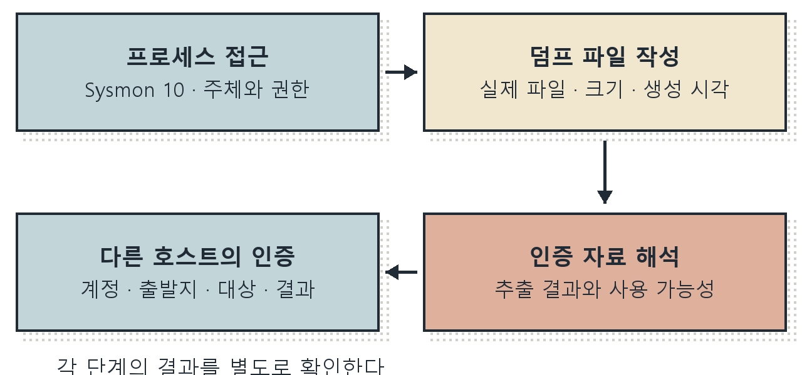
그림 6-3 LSASS 접근에서 인증 악용까지의 확인 단계
의심이 해소되지 않으면 해당 호스트의 접근·생성·파일·보안 제품 기록을 보존한다. 민감한 덤프 파일은 접근 권한을 제한해 보관한다. 확인된 침해에는 조직 절차에 따라 호스트 격리, 노출 계정의 자격증명 교체와 세션·티켓 회수, 다른 호스트의 인증 조사를 함께 수행한다.
예방 대책은 호환성을 검토한 LSA 보호와 Credential Guard 적용, 최소 권한, 진단 도구 사용 통제다. 승인된 관리 작업의 예외는 전체 파일 이름 대신 경로·해시·서명·실행 문맥을 좁혀 정의하고 주기적으로 재검토한다.

ProcDump 사례와 osquery 접근의 비교
비교 사례의 프로그램은 LSASS에 접근한 ProcDump다. 현재 보존 자료에서 읽은 9407번은 osquery의 접근이다. 두 프로그램이 같은 targetImage와 넓은 권한을 보일 수 있으므로 접근 권한 하나로 덤프 성공을 판정하지 않는다.
확인 대상 | 관찰과 판단
접근 주체 | 원전: procdump64.exe. 현재: 정해진 Program Files 경로의 osqueryd.exe.
실행 목적 | 원전 입력은 전체 메모리 덤프와 l.dmp 저장을 요청한다. 현재 생성 기록은 osquery.flags를 사용하는 수집 프로세스다.
추가 근거 | 명령·부모·계정·서명·설치 및 승인 내역을 확인한다. 덤프라면 실제 출력 파일·크기·시각·해시를 별도로 확인한다.
판정 한계 | Sysmon 10은 접근 기록이다. 파일 작성·인증 자료 추출·다른 호스트의 인증 성공까지 대신 증명하지 않는다.

현재 예시에서는 Q06-03으로 1606번 생성 이벤트를 찾고 부모도 osqueryd.exe이며 SYSTEM으로 실행된 것을 확인한다. 서명 확인의 Valid와 Osquery Foundation, 버전 5.12.1.0을 준비된 수집 서비스와 대조한다. 승인된 osquery 수집 활동과 일치하는 접근으로 분류하되, 이름만 같은 다른 경로·해시까지 일괄 제외하지 않는다.
의심 덤프가 발견되면 해당 프로세스·파일·LSASS 접근과 이후 인증 기록을 보존한다. 격리와 자격증명 교체는 노출된 계정·권한·후속 사용의 범위를 확인하여 결정한다. 원전의 보호 해제 설정을 운영 방어 절차로 적용하지 않는다.

수집된 원본과 저장된 경보의 직접 비교
같은 Sysmon 원본 여섯 건을 archives와 alerts에서 각각 찾는다. 먼저 아래 식을 archives에서 실행한 뒤 데이터 보기만 alerts로 바꾸어 같은 기간·조건을 유지한다. 두 데이터 보기의 결과를 합산하지 않는다.
Q06-10 | Windows PC · Wazuh Discover · wazuh-archives-* · DQL
입력 설명 시간 선택기가 식의 구간을 포함하는지 확인한다. 컴퓨터·eventID·systemTime도 원본과 대조한다. 번호만으로 다른 채널의 문서와 연결하지 않는다.
agent.name:"windows-user"
AND data.win.system.channel:
"Microsoft-Windows-Sysmon/Operational"
AND data.win.system.eventRecordID:
(9407 OR 9451 OR 9454 OR 9455 OR 9461 OR 9462)
AND timestamp >= "2026-11-03T16:00:00+09:00"
AND timestamp < "2026-11-03T17:00:00+09:00"
확인 보존 자료에서 archives는 6건, alerts는 0건이다. LSASS 접근 1건, HTTP 연결 3건, DNS 질의 2건이 수집되었지만 같은 원본의 경보 문서는 찾지 못했다.
화면 6-6 동일한 여섯 원본의 alerts 조회 결과
이 환경은 logall_json=yes로 원본 JSON을 저장하고 log_alert_level=3으로 경보 저장 하한을 둔다. archives의 rule.id가 비었다는 사실만으로 정확히 어떤 규칙에서 제외되었는지는 알 수 없다. 규칙 조건·레벨·경보 억제와 색인 상태를 추가로 대조해야 한다.
여섯 원본을 archives에서 찾았으므로 이 결과를 전체 수집 실패로 분류하지 않는다. 반대로 alerts 0건을 무해함의 증거로 삼지도 않는다. 다음 절에서는 같은 프로세스의 생성 경보와 통신 원본을 함께 읽는다.

6.3 반복 연결과 명령 제어 구분
C2는 공격자가 침해된 시스템에 명령을 전달하고 결과를 받는 통신이다. 비컨은 그 통신 과정에서 접속이나 상태 보고가 되풀이되는 형태다. 일정한 간격은 단서지만 정상 업데이트와 상태 점검도 반복 통신한다. C2는 간격을 바꾸거나 정상 프로그램을 이용할 수도 있다.
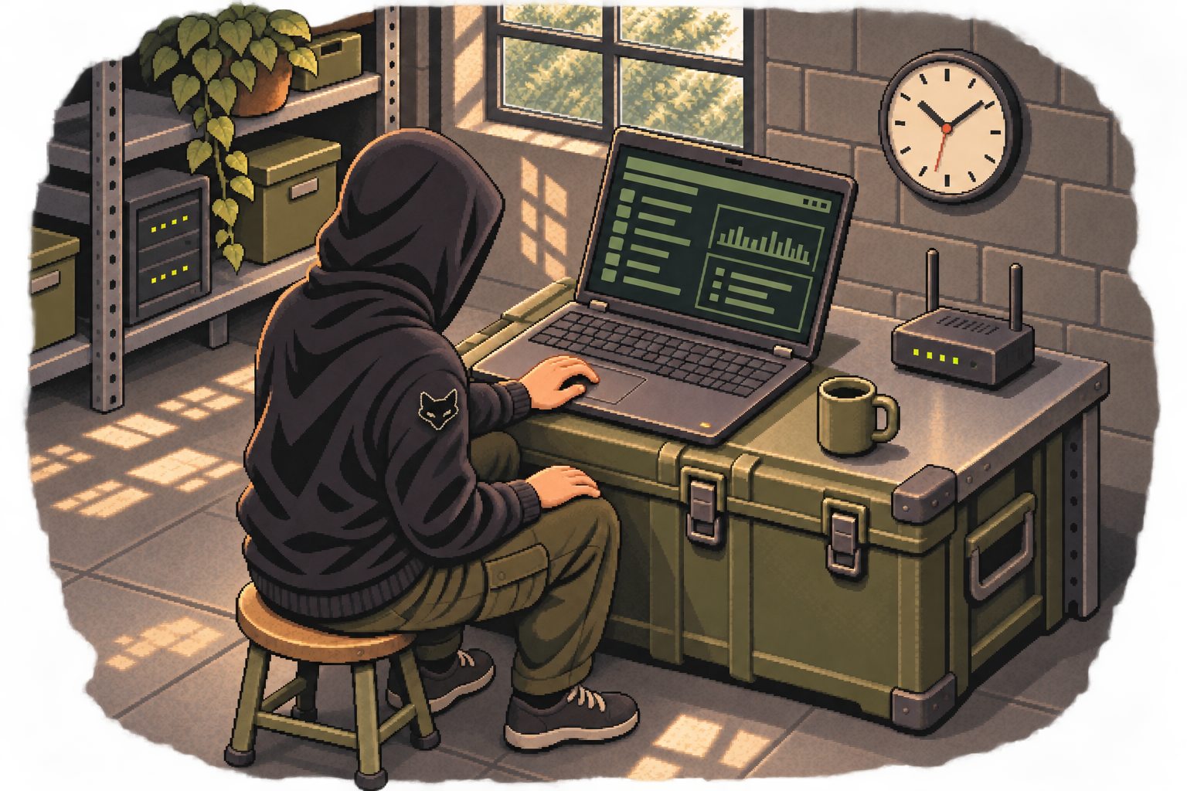
삽화. 반복 통신의 모의 입력
원전은 PowerShell로 https://www.example.com에 세 번 요청하고 응답 뒤 2초씩 기다린다. HTTP 200 응답 세 번과 Sysmon 연결 한 건이 제시되어 있다. HTTP 요청 수와 TCP 연결 수는 같지 않을 수 있다. 연결 재사용이나 센서 필터를 살피고, 세 번 요청했다는 이유만으로 이벤트 3도 세 건이어야 한다고 판단하지 않는다.
이번 직접 관찰 대상은 kt66의 내부 WAF 주소 10.20.32.80이다. Windows 게스트가 실습망의 웹 서버에 정상 GET 요청을 보내는 과정으로 연결 필드를 읽는다. 이 주소는 외부 C2 서버가 아니며 요청 본문에 자격증명이나 실습 자료를 넣지 않는다.
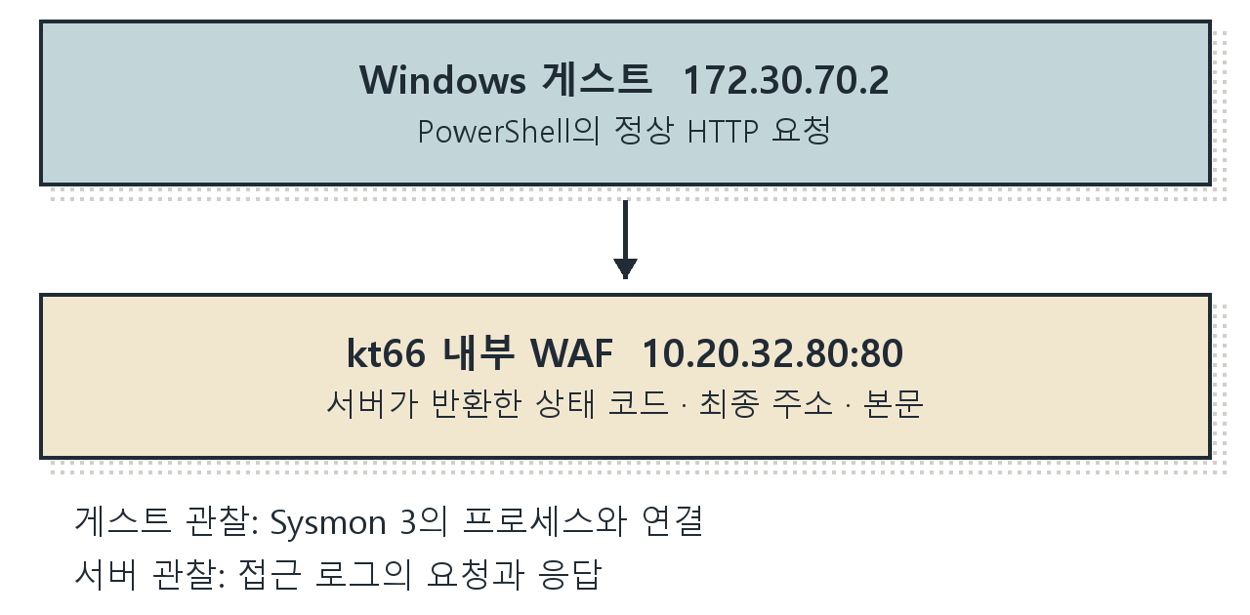
그림 6-4 Windows 게스트의 웹 요청과 관찰 위치
게스트의 172.30.70.2는 Windows 내부 주소이며, 192.168.0.107은 Windows PC에서 접속하는 kt66 VM 주소다. NAT를 지난 서버 로그의 출발지는 달라질 수 있으므로 동일한 IP 문자열만으로 양쪽 기록을 결합하지 않는다.

HTTP 요청 전 주소와 시각 확인
C06-08 | Windows 실습 게스트 · 관리자 Windows PowerShell
입력 설명 Get-NetIPConfiguration은 인터페이스 주소·게이트웨이·DNS를 보여 준다. Get-NetRoute의 0.0.0.0/0은 IPv4 기본 경로다. $netStart는 시작 시각이고 $PID는 현재 PowerShell 프로세스 번호다. URL의 물음표(?) 뒤 book=book2-ch06은 요청을 구별할 질의 문자열이다.
Get-NetIPConfiguration
Get-NetRoute -DestinationPrefix '0.0.0.0/0' |
Format-Table InterfaceAlias,NextHop
$netStart = Get-Date
$netStart.ToUniversalTime().ToString('o')
$PID
$url = 'http://10.20.32.80/?book=book2-ch06'
확인 이번 게스트 주소는 172.30.70.2, 기본 게이트웨이는 172.30.70.1이었다. 자신의 kt66 내부 WAF 주소가 다르면 준비 기록과 대조하여 $url을 바꾼다.
Invoke-WebRequest는 HTTP 요청을 보내고 응답 객체를 돌려주는 PowerShell 명령이다. -Uri는 대상 주소, -UseBasicParsing은 Internet Explorer 기반 분석을 사용하지 않는 선택이다. -DisableKeepAlive는 연결 재사용을 줄이도록 요청하고 -TimeoutSec 10은 시간 제한을 지정한다.
다음 입력의 1..3은 1부터 3까지의 정수 범위다. ForEach-Object는 받은 값마다 중괄호 안 작업을 한 번씩 수행한다. Start-Sleep -Seconds 2는 응답을 처리한 뒤 2초를 기다린다. 요청 시작 간격에는 응답에 걸린 시간도 더해진다.

세 번의 웹 요청과 응답 읽기
C06-09 | Windows 실습 게스트 · 관리자 Windows PowerShell
입력 설명 백틱(`)은 다음 줄과 명령을 잇는다. 백틱 뒤에 공백을 넣지 않는다. [pscustomobject]@{ }는 출력할 값을 이름 붙인 객체로 묶는다. StatusCode는 응답 코드, ResponseUri.AbsoluteUri는 최종 주소다. RawContentLength는 응답 내용 크기이며 전체 전송량과 구분한다. 응답을 코드로 실행하거나 파일로 저장하지 않는다.
1..3 | ForEach-Object {
$sent = (Get-Date).ToUniversalTime().ToString('o')
$r = Invoke-WebRequest -Uri $url `
-UseBasicParsing -DisableKeepAlive -TimeoutSec 10
[pscustomobject]@{
SentUtc=$sent
Status=$r.StatusCode
Uri=$r.BaseResponse.ResponseUri.AbsoluteUri
Bytes=$r.RawContentLength
}
Start-Sleep -Seconds 2
} | Format-List
확인 이번에는 200 세 번, 동일한 최종 URI, 내용 크기 23181을 관찰했다. 자신의 결과에서는 코드와 최종 주소를 함께 기록한다. 200이더라도 예상 웹 쪽인지 본문을 확인한다.
C06-10 | Windows 실습 게스트 · 관리자 Windows PowerShell
입력 설명 Content는 마지막 응답의 본문 문자열이다. 변수의 속성을 출력하여 HTML 내용을 읽는다. 다른 프로그램에 실행 입력으로 전달하지 않는다.
$r.Content
확인 예상한 실습 서버 쪽인지 제목·본문을 확인한다. 로그인 안내, 오류 쪽, 예상하지 못한 이동 주소이면 정상 실습 응답과 구분하여 기록한다.
연결 실패는 게스트 주소·기본 경로·WAF 준비 상태 순으로 확인한다. 404는 해당 경로의 자원이 없다는 HTTP 응답이며 연결 자체의 실패와 다르다. 타임아웃이면 횟수를 늘리지 말고 응답 지연과 서버 상태를 점검한다.

네트워크 원본과 Wazuh 연결
C06-11 | Windows 실습 게스트 · 관리자 Windows PowerShell
입력 설명 요청 전 저장한 시작 시각 이후의 네트워크 이벤트를 읽는다. Message의 ProcessId·ProcessGuid·DestinationIp·DestinationPort를 확인한다. $PID와 일치하는 프로그램의 GUID를 기록한다.
Get-WinEvent -FilterHashtable @{
LogName=$sysmonLog;Id=3;StartTime=$netStart
} | Format-List TimeCreated,Id,RecordId,Message
확인 이번 PowerShell PID 8080의 연결은 RecordId 9451·9454·9455였다. 게스트의 utcTime과 수집 시각을 구분한다. 조회 시각 근처의 다른 프로그램 연결을 섞지 않는다.
Q06-04 | Windows PC · Wazuh Discover · wazuh-archives-* · DQL
입력 설명 프로세스 이름·목적지·포트로 실습 후보를 찾는다. 다른 PowerShell도 같은 서버에 접속할 수 있으므로 processGuid와 시간 범위를 추가로 대조한다.
agent.name:"windows-user"
AND data.win.system.channel:
"Microsoft-Windows-Sysmon/Operational"
AND data.win.system.eventID:"3"
AND data.win.eventdata.image:*powershell.exe
AND data.win.eventdata.destinationIp:"10.20.32.80"
AND data.win.eventdata.destinationPort:"80"
확인 이번 요청에 대응하는 문서를 펼쳐 initiated와 processGuid를 기록한다. 이벤트 3에는 HTTP 상태 코드나 URL의 질의 문자열이 들어 있지 않다.
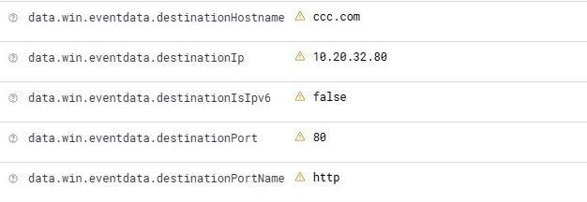
화면 6-2 PowerShell 연결의 목적지 주소와 포트

연결 방향과 출발지 포트 해석
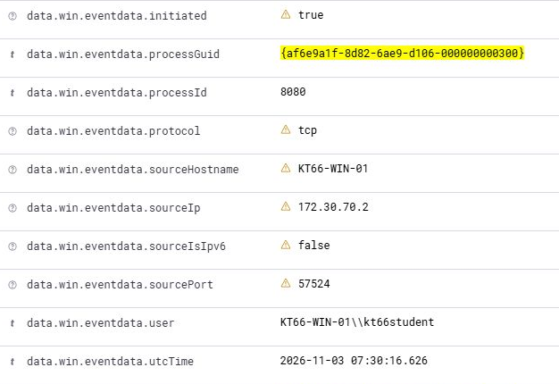
화면 6-3 연결 프로세스와 출발지 및 시각
initiated가 true이므로 이 프로세스가 시작한 연결이다. protocol은 tcp, sourceIp는 172.30.70.2, 목적지는 10.20.32.80의 80번 포트다. 출발지 포트 57524는 마지막 요청에 사용한 임시 포트이며 서비스의 수신 포트 80과 역할이 다르다.
destinationHostname의 ccc.com은 이 연결 기록의 호스트 이름 표시다. 요청한 URI는 숫자 IP를 사용했다. 호스트 이름 표시만으로 사용자가 입력한 URL이나 HTTP Host 헤더를 복원하지 않는다. destinationPortName의 http도 포트 이름이며 HTTP 응답 본문을 검사한 결과가 아니다.
Q06-05 | Windows PC · Wazuh Discover · wazuh-archives-* · DQL
입력 설명 C06-11에서 얻은 ProcessGuid를 넣어 같은 프로세스의 연결을 찾는다. 프로세스 번호는 재사용될 수 있으므로 긴 시간 범위에서는 GUID를 우선한다.
agent.name:"windows-user"
AND data.win.system.channel:
"Microsoft-Windows-Sysmon/Operational"
AND data.win.system.eventID:"3"
AND data.win.eventdata.processGuid:
"{af6e9a1f-8d82-6ae9-d106-000000000300}"
확인 이번에는 세 건이 일치했다. 다른 요청을 추가했다면 대상 주소·포트와 실습 시각으로 다시 구분한다.

반복 주기의 판정 기준
RecordId | utcTime의 시각 | 출발지 포트
9451 | 07:30:12.232 | 57522
9454 | 07:30:14.564 | 57523
9455 | 07:30:16.626 | 57524

표의 날짜는 2026년 11월 3일이며 시각은 UTC다. 첫 간격은 2.332초, 다음은 2.062초다. 응답 뒤 기다리는 반복문이므로 정확히 2초 간격의 타이머가 아니다. 같은 프로세스·목적지로 짧은 간격의 연결이 이어졌다는 사실까지 기록한다.
세 건의 짧은 관찰로 장기간의 주기성을 추정하지 않는다. 더 긴 기간의 연결 간격, 실패와 재시도, 업무 시간대, 전송량, 프로세스 시작 원인과 서버의 역할을 함께 확인한다. Sysmon 3에는 전송 내용과 바이트 수가 없으므로 프록시·방화벽·서버 로그가 필요하다.
원전의 172.66.147.243은 172.16.0.0/12 사설 범위에 속하지 않는다. 172로 시작하는 주소 전체가 사설 주소인 것도 아니다. 반대로 172.16.*만 제외하면 172.17부터 172.31까지의 사설 주소가 남는다.
사설 IPv4 대역 | 주소 범위
10.0.0.0/8 | 10.0.0.0 ~ 10.255.255.255
172.16.0.0/12 | 172.16.0.0 ~ 172.31.255.255
192.168.0.0/16 | 192.168.0.0 ~ 192.168.255.255

사설 주소 제외만으로 인터넷 통신을 완전히 분류할 수는 없다. 루프백·링크 로컬·IPv6·특수 목적 주소, 조직이 사용하는 실제 주소와 NAT·프록시 경로를 함께 반영한다. 이번 내부 WAF 연결은 별도의 내부 통신 사례로 판정한다.
보이지 않는 것
Sysmon 3에는 HTTP 본문과 전송량이 없다. 연결 간격만으로 명령 수신이나 자료 반출을 판정할 수 없으므로 서버·프록시·네트워크 기록에서 내용을 보완한다.

HTTP 연결을 생성 명령과 연결
Q06-11 | Windows PC · Wazuh Discover · wazuh-archives-* · DQL
입력 설명 2026년 11월 3일 16:30 전후를 포함한다. 3번만 찾던 조건을 넓히고 Time을 오름차순으로 정렬한다. 각 문서를 펼쳐 utcTime과 부모·명령·대상을 비교한다.
agent.name:"windows-user"
AND data.win.system.channel:
"Microsoft-Windows-Sysmon/Operational"
AND data.win.system.eventID:(1 OR 3 OR 11 OR 22)
AND data.win.eventdata.processGuid:
"{af6e9a1f-8d82-6ae9-d106-000000000300}"
확인 보존 자료는 5건이다. 9448은 생성, 9449는 파일 생성, 9451·9454·9455는 연결이다. 이 GUID의 DNS 22는 없다.
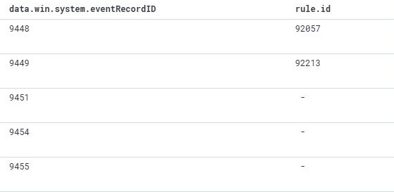
화면 6-7 HTTP 프로세스의 원본 기록 번호와 경보 규칙
확인 대상 | 관찰과 판단
9448 · 이벤트 1 | PID 8080, 부모 powershell.exe, 계정 kt66student. rule.id 92057은 인코딩 실행에 해당한다.
9449 · 이벤트 11 | Temp의 __PSScriptPolicyTest_로 시작하는 .ps1 파일, 규칙 92213. 경로·내용·생성 문맥으로 조사한다.
9451·9454·9455 · 이벤트 3 | 10.20.32.80:80으로 나간 TCP 연결. 같은 GUID, 서로 다른 출발지 포트이며 해당 원본의 rule.id는 없다.

보존 사례의 생성 명령은 같은 요청 코드를 인코딩하여 새 PowerShell에 전달한 형태다. C06-09를 열린 콘솔에 직접 입력하면 그 콘솔의 GUID를 사용하며 인코딩 실행 경보까지 같게 생길 필요는 없다. C06-08에서 적은 PID와 해당 시각의 생성 기록으로 자신의 GUID를 먼저 찾는다.
생성 경보를 통신 탐지 경보로 바꾸어 읽지 않는다. 파일 생성 경보도 그 파일이 악성이라는 판정과 다르다. 예시의 전체 명령을 실행하지 않고 복원하면 내부 WAF에 세 번 요청하는 코드가 나온다. 입력에 IP를 직접 사용했으므로 이 요청을 example.com 질의와 연결할 근거가 없다.

HTTP 조사 결과와 후속 대응
확인한 동작은 승인된 내부 주소의 HTTP 요청 세 번, 응답 200과 본문 길이 23181, 같은 PID의 TCP 연결 세 건이다. 2.332초와 2.062초 간격은 이 짧은 관찰에서 계산한 두 값이다. 명령 제어 통신의 장기간 주기나 명령 수신을 입증한 결과는 아니다.
다른 사례에서는 생성 명령의 URL·부모·계정과 연결 목적지를 확인하고 서버 접근 로그의 시각·요청 경로·응답을 대조한다. NAT로 출발지 IP가 달라지면 변환 경로를 확인한다. 목적지 호스트 이름 필드만으로 HTTP Host 헤더와 요청 도메인을 정하지 않는다.
미승인 목적지, 의심 파일 유입, 후속 실행이나 명령 수신이 함께 관찰되면 해당 프로세스와 통신을 조사 대상으로 올린다. 승인된 점검이라면 작업 내역과 결과를 남긴다. 통신을 제한한 경우 정상 업무 경로와 차단 해제 결과도 확인한 뒤 종결한다.

외부 연결 후보의 조사와 대응
Q06-06 | Windows PC · Wazuh Discover · wazuh-archives-* · DQL
입력 설명 OR는 제시한 실행 파일 중 하나를 찾고 괄호는 조건을 묶는다. 원전의 불완전한 사설 대역 제외식을 사용하지 않고 우선 프로그램별 연결 후보를 모은다. 각 목적지는 앞 표와 조직 주소 목록으로 분류한다.
agent.name:"windows-user"
AND data.win.system.channel:
"Microsoft-Windows-Sysmon/Operational"
AND data.win.system.eventID:"3"
AND data.win.eventdata.image:(*powershell.exe OR
*rundll32.exe OR *regsvr32.exe OR *mshta.exe OR
*wscript.exe OR *certutil.exe)
확인 현재 환경에서는 앞의 내부 HTTP 연결도 후보에 들어간다. 검색에 일치했다는 이유만으로 외부 C2라고 표시하지 않는다.
후보의 이벤트 1에서 commandLine·parentImage·user를 확인하고, 이벤트 22의 이름 조회와 서버·프록시 기록을 비교한다. 정상 자동화가 정해진 내부 서버를 조회한 사례인지, 승인되지 않은 프로세스가 새 목적지와 통신한 사례인지 구체적인 작업 내역으로 구분한다.
침해가 의심되면 실행 파일·명령줄·연결 시각과 주소를 보존한다. 확인된 악성 통신은 호스트 격리와 목적지 통제를 적용하고 같은 파일·계정·목적지가 다른 호스트에도 있는지 조사한다. 공유 서비스의 주소 하나를 차단할 때에는 정상 이용 범위를 확인한다. C2가 다른 주소로 바뀔 수 있으므로 프로세스 원인 제거도 함께 수행한다.

6.4 DNS 질의와 후속 접속 구분
DNS는 이름에 대한 자원 레코드를 조회하는 체계다. A 레코드는 IPv4 주소를 담는다. 프로세스가 이름을 조회했다고 해서 반환 주소에 접속했거나 데이터를 전송했다는 뜻은 아니다. Sysmon 22는 질의한 이름과 프로세스·상태·결과를 조사하는 출발점이다.
DNS 터널링은 이름의 일부나 응답에 데이터를 실어 통신하는 방식이다. 긴 무작위 형태의 하위 이름은 조사 단서지만, 콘텐츠 전송 네트워크(CDN)와 보안 제품의 정상 이름도 길 수 있다. 일반 DNS 조회와 실제 데이터 운반을 구분한다.
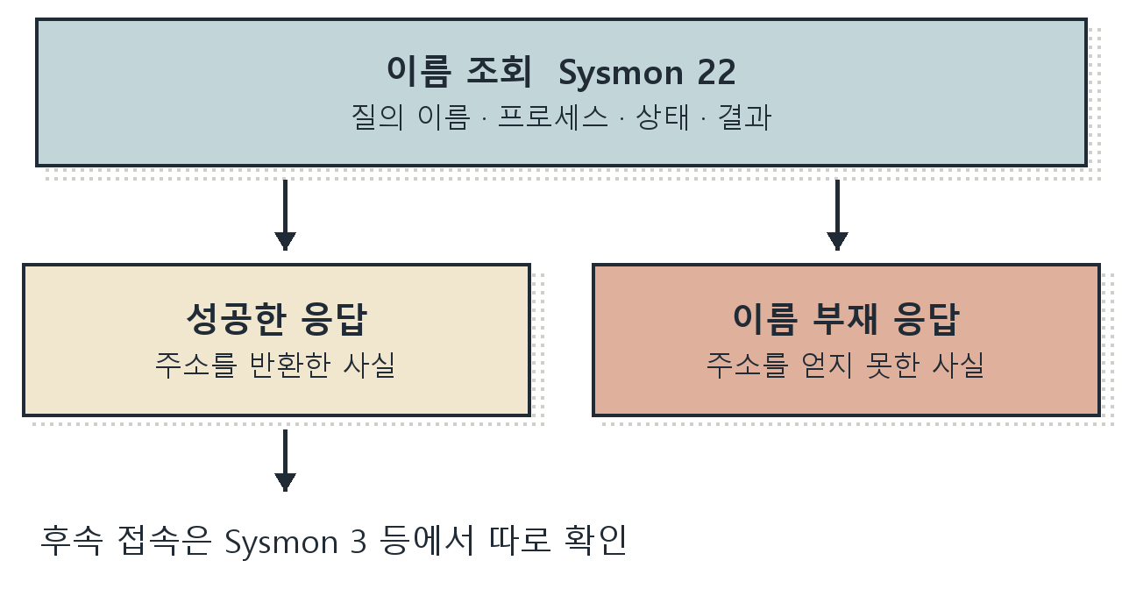
그림 6-5 DNS 질의와 주소 반환 및 후속 연결
원전의 ngrok은 터널 제공 서비스, DuckDNS는 동적 DNS, Pastebin은 텍스트 게시 서비스다. 모두 정상 용도가 있으며 DNS 터널링 제품이라는 같은 범주로 묶을 수 없다. 서비스 이름이 들어간 조회만으로 C2나 자료 유출을 확정하지 않는다.

정상 이름과 실패할 이름 준비
Windows 게스트에서 새 관리자 Windows PowerShell 창을 연다. HTTP 실습 창과 구분해 DNS 조회의 프로세스 번호와 시작 시각을 다시 기록한다. Windows에 포함된 Resolve-DnsName을 사용하므로 별도 DNS 도구를 설치할 필요가 없다.
C06-12 | Windows 실습 게스트 · 관리자 Windows PowerShell
입력 설명 Get-DnsClientServerAddress는 인터페이스별 DNS 서버 설정을 읽는다. -AddressFamily IPv4는 IPv4 설정을 고른다. 이번 조회에는 -Server로 별도 서버를 지정하지 않고 이 설정을 따른다.
$sysmonLog = 'Microsoft-Windows-Sysmon/Operational'
$dnsStart = Get-Date
$dnsStart.ToUniversalTime().ToString('o')
$PID
Get-DnsClientServerAddress -AddressFamily IPv4 |
Format-Table InterfaceAlias,ServerAddresses
확인 이번 게스트의 DNS 서버는 172.30.70.1이었다. kt66 내부 DNS 컨테이너 주소와 게스트가 직접 바라보는 NAT 측 주소를 구분한다.
Resolve-DnsName의 -Name은 조회 이름, -Type A는 IPv4 주소 조회다. -DnsOnly는 DNS 방식으로 조회하며 LLMNR·NetBIOS 이름 확인을 사용하지 않는다. -NoHostsFile은 hosts 파일을 참고하지 않는다. 이 옵션을 DNS 캐시 전체를 비우는 동작으로 해석하지 않는다.
example.com은 문서 예시용 이름이다. book2-ch06.invalid는 존재하지 않는 이름을 나타내는 특별 용도의 .invalid 아래 이름이다. 실제 의심 도메인을 새로 방문하는 대신 두 이름의 성공·실패 응답을 비교한다.

DNS 응답 확인
C06-13 | Windows 실습 게스트 · 관리자 Windows PowerShell
입력 설명 DNS 조회 결과에서 이름·레코드 종류·주소를 선택해 출력한다. 앞에서 소개한 옵션을 사용하고, 반환 주소를 브라우저나 명령 실행 도구에 자동 전달하지 않는다.
Resolve-DnsName -Name example.com -Type A -DnsOnly -NoHostsFile |
Format-Table Name,Type,IPAddress
확인 이번에는 104.20.23.154와 172.66.147.243을 받았다. 응답 주소는 조회 시점과 네트워크에 따라 달라질 수 있다. 자신의 응답과 해당 이벤트 22를 대조한다.
C06-14 | Windows 실습 게스트 · 관리자 Windows PowerShell
입력 설명 -QuickTimeout은 DNS 조회의 대기 시간을 짧게 하는 옵션이다. 백틱으로 연결한 두 줄이 하나의 명령이다. 정상 주소 반환과 이름 부재 오류를 구분하기 위해 같은 도구로 두 번째 이름을 조회한다.
Resolve-DnsName -Name book2-ch06.invalid -Type A `
-DnsOnly -NoHostsFile -QuickTimeout
확인 이번에는 DNS 이름이 존재하지 않는다는 오류가 반환되었다. 의도한 음성 응답이며 센서 수집 실패를 뜻하지 않는다. 타임아웃·서버 응답 거부 등 다른 오류이면 DNS 서버와 경로를 먼저 확인한다.
C06-15 | Windows 실습 게스트 · 관리자 Windows PowerShell
입력 설명 조회 전 기록한 시각 이후의 이벤트 22를 읽는다. QueryName·QueryStatus·QueryResults와 ProcessGuid를 함께 기록한다.
Get-WinEvent -FilterHashtable @{
LogName=$sysmonLog;Id=22;StartTime=$dnsStart
} | Format-List TimeCreated,Id,RecordId,Message
확인 이번에는 RecordId 9461이 example.com, 9462가 book2-ch06.invalid였다. 같은 프로세스에서 조회한 두 이름이 실패 여부와 관계없이 기록되었다.

성공한 질의를 Wazuh에서 확인
Q06-07 | Windows PC · Wazuh Discover · wazuh-archives-* · DQL
입력 설명 C06-15에서 찾은 GUID를 넣고 이름을 정확히 지정한다. 같은 이름의 자동 조회와 자신의 입력을 프로세스·시각으로 구분한다.
agent.name:"windows-user"
AND data.win.system.channel:
"Microsoft-Windows-Sysmon/Operational"
AND data.win.system.eventID:"22"
AND data.win.eventdata.processGuid:
"{af6e9a1f-8d8d-6ae9-d406-000000000300}"
AND data.win.eventdata.queryName:"example.com"
확인 이번에는 queryStatus 0, queryResults의 두 IPv4 주소가 응답과 일치했다. image는 WindowsPowerShell의 powershell.exe였다.
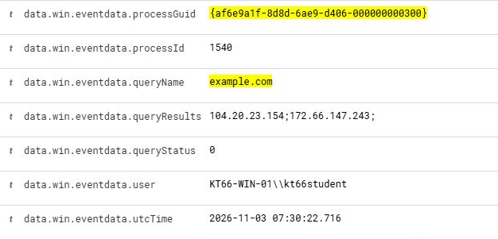
화면 6-4 example.com의 DNS 응답
queryStatus 0은 이 질의가 성공한 상태다. queryResults의 세미콜론(;)은 나열된 결과를 구분한다. 여기의 값은 DNS 응답 내용이며 PowerShell 명령 구분 기호로 실행되지 않는다. 반환 주소 중 어느 곳으로 실제 접속했는지는 이벤트 3 등 후속 기록으로 따로 확인한다.

실패한 질의도 결과로 읽기
Q06-08 | Windows PC · Wazuh Discover · wazuh-archives-* · DQL
입력 설명 실패한 이름을 검색한다. 반복 조회했으면 자신의 프로세스 GUID와 시간 조건을 추가한다.
agent.name:"windows-user"
AND data.win.system.channel:
"Microsoft-Windows-Sysmon/Operational"
AND data.win.system.eventID:"22"
AND data.win.eventdata.queryName:"book2-ch06.invalid"
확인 이번에는 queryStatus 9003이었다. Windows의 DNS_ERROR_RCODE_NAME_ERROR로, 이름이 존재하지 않는다는 뜻이다.
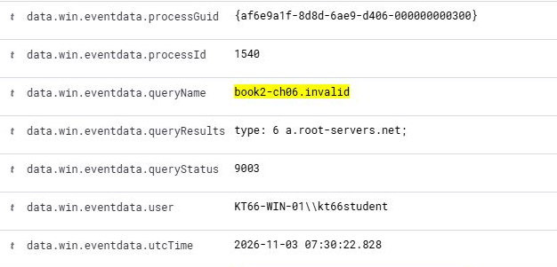
화면 6-5 존재하지 않는 이름의 DNS 응답
queryResults의 type: 6은 DNS 영역의 관리 정보를 담는 SOA 레코드 유형이다. a.root-servers.net이라는 문자열은 book2-ch06.invalid의 A 주소를 얻거나 해당 서버에 직접 접속했다는 증거가 아니다. 상태 코드와 레코드 유형을 먼저 읽는다.
Sysmon 22는 성공·실패한 이름 조회와 캐시된 결과도 기록할 수 있다. 한 건의 이벤트가 반드시 외부 DNS 패킷 한 건과 대응하는 것은 아니다. 실제 DNS 서버까지의 통신은 DNS 서버 로그나 네트워크 관찰 자료와 대조한다.

원전 도메인 검색의 범위 조정
원전은 kt66lab.ngrok.io, kt66lab.duckdns.org, x.pastebin.com을 Resolve-DnsName으로 조회한다. 첫 이름에는 주소가 반환되고 나머지는 이름 부재 응답이 제시되어 있다. 검색 결과 세 건은 질의 기록의 수이며 세 곳에 C2 연결이 성공했다는 뜻은 아니다.
Q06-09 | Windows PC · Wazuh Discover · wazuh-archives-* · DQL
입력 설명 서비스의 기본 도메인과 점(.)으로 구분된 하위 이름을 각각 찾는다. *ngrok*처럼 문자열 일부만 찾으면 관련 없는 이름도 포함되므로 경계를 명시한다. 이 식은 제시한 도메인 범위만 찾으며 서비스의 모든 새 도메인을 포괄하지 않는다.
agent.name:"windows-user"
AND data.win.system.channel:
"Microsoft-Windows-Sysmon/Operational"
AND data.win.system.eventID:"22"
AND data.win.eventdata.queryName:(
ngrok.io OR *.ngrok.io OR
duckdns.org OR *.duckdns.org OR
pastebin.com OR *.pastebin.com)
확인 현재 직접 관찰한 두 이름은 이 조건에 포함되지 않는다. 원전 기록이 없는 현재 시간 범위에서 0건이어도 수집 실패가 아니다.
원전의 dnslog·burpcollaborator·interact.sh는 외부 상호작용 확인에 쓰이는 서비스·표현의 예다. 업무상 승인된 보안 점검인지, 어떤 정확한 도메인과 프로세스가 사용했는지를 확인한다. 불특정 부분 문자열을 영구 악성 목록으로 만들지 않는다.
*.tk·*.xyz는 최상위 도메인 조건이어서 정상 이용까지 매우 넓게 잡는다. .onion은 Tor의 특별 용도 이름이다. 일반 DNS에서 .onion 문자열을 보았다는 사실은 Tor 회선 수립이나 해당 서비스 접속의 증거와 구분한다.

DNS 질의 프로세스와 후속 연결 조회
Q06-12 | Windows PC · Wazuh Discover · wazuh-archives-* · DQL
입력 설명 2026년 11월 3일 16:30 전후를 포함하여 DNS 프로세스의 생성과 후속 활동을 찾는다. 앞 절 HTTP의 GUID를 남겨 두지 않는다.
agent.name:"windows-user"
AND data.win.system.channel:
"Microsoft-Windows-Sysmon/Operational"
AND data.win.system.eventID:(1 OR 3 OR 11 OR 22)
AND data.win.eventdata.processGuid:
"{af6e9a1f-8d8d-6ae9-d406-000000000300}"
확인 9458 생성, 9459 파일 생성, 9461·9462 DNS 질의의 4건이다. PID 1540이며 HTTP 프로세스 PID 8080과 다르다.
Q06-13 | Windows PC · Wazuh Discover · wazuh-archives-* · DQL
입력 설명 성공한 질의의 queryResults에서 두 IPv4 주소를 읽어 목적지 조건으로 사용한다. 질의 시각부터 관찰 종료 시각까지를 선택한다. 자기 DNS 응답에 다른 주소가 있으면 그 값으로 바꾼다.
agent.name:"windows-user"
AND data.win.system.channel:
"Microsoft-Windows-Sysmon/Operational"
AND data.win.system.eventID:"3"
AND data.win.eventdata.processGuid:
"{af6e9a1f-8d8d-6ae9-d406-000000000300}"
AND data.win.eventdata.destinationIp:
("104.20.23.154" OR "172.66.147.243")
확인 이 예시의 16:30~16:35 KST 조회는 0건이다. 주소 반환은 확인했지만 같은 프로세스의 해당 주소 접속 기록은 찾지 못한 것으로 적는다.
DNS 조회를 다른 프로세스가 담당하거나 프록시를 경유할 수 있다. 따라서 이 0건은 모든 프로세스의 통신 부재를 뜻하지 않는다. 필요하면 GUID 조건을 제거하고 같은 호스트·목적지·시각의 후보를 찾은 뒤 연결 근거를 다시 확인한다.

DNS 결과의 판정과 세 사례의 종결
example.com은 상태 0과 주소 응답을 보였다. book2-ch06.invalid는 상태 9003으로 이름을 찾지 못했다. 뒤 문서의 type: 6 응답 내용은 성공한 목적지 주소로 사용하지 않는다. 두 질의만으로 터널링·명령 수신·정보 반출을 판정할 근거는 없다.
확인 대상 | 관찰과 판단
LSASS | osquery 서비스 문맥의 접근을 확인했다. 이 기록에 연결된 덤프 파일이나 인증 자료 추출은 확인하지 않았다.
HTTP | PID 8080의 생성과 내부 HTTP 연결 세 건을 연결했다. 생성 경보와 통신 원본을 구분했다.
DNS | PID 1540의 질의 두 건과 응답 상태를 확인했다. 반환 주소로의 후속 연결은 선택 범위에서 찾지 못했다.

세 사례는 서로 다른 프로세스의 관찰이다. 같은 날 수집되었다는 이유로 자격증명 탈취 후 외부 통신이라는 하나의 사건으로 합치지 않는다. 실제 사건의 시간선에는 GUID·계정·세션·호스트 이동 증거가 있는 연결만 넣는다.
조사 기록에는 선택 기간·데이터 보기·원본 식별자·확인 동작·추가 자료를 남긴다. 현재 예시는 기존 보호 상태를 유지한 관찰과 승인된 통신이다. 실습 중 새로 바꾼 보호·연결·파일이 있으면 다음 절의 원상복구 대상을 개별 확인한다.

DNS 터널링 조사와 대응
질의가 의심스러우면 같은 기본 도메인 아래 서로 다른 하위 이름이 얼마나 자주 생기는지, 이름 길이·문자 분포·반복 간격과 응답 유형을 확인한다. 요청 수만으로 판단하지 않고 정상 제품의 동작과 비교한다. DQL의 단순 필터는 후보를 고르는 도구이며 문자 분포나 엔트로피를 계산하는 분석식과 다르다.
질의한 프로세스의 이벤트 1에서 부모·명령줄·계정을 조사하고, 같은 GUID의 연결과 파일 접근을 연결한다. DNS 서버 로그에서 응답 코드와 상위 전달 경로를 확인한다. 이름에 실제 자료가 실렸다는 증거, 승인되지 않은 외부 수신처, 관련 실행 원인이 함께 확인되어야 유출 판단을 구체화할 수 있다.
확인된 악성 도메인은 조직 DNS·프록시·방화벽 정책에 따라 제한하고 원인 프로세스와 호스트를 조사한다. 정상 서비스 전체 차단이 업무에 미칠 영향을 검토한다. 승인된 DNS 경로 사용, 우회 DNS 통제, 도메인·프로세스 기반 관찰을 함께 적용하고 통제 후 재시도·대체 도메인도 확인한다.
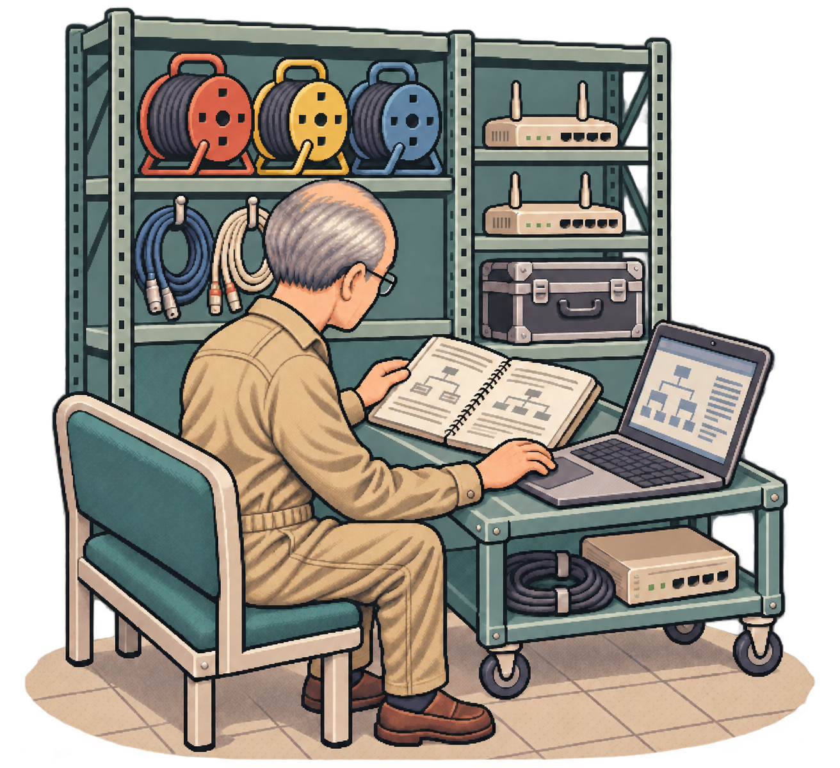
그림 6-6 장비 기록과 조회 내역을 대조하는 담당자

6.5 서로 다른 이벤트의 연결
기록 | 프로세스 식별 필드 | 연결 대상
Sysmon 10 | sourceProcessGUID | 접근한 프로세스의 이벤트 1·3·22
Sysmon 10 | targetProcessGUID | 접근받은 프로세스의 이벤트 1
Sysmon 1·3·22 | processGuid | 같은 실행 인스턴스의 다른 이벤트

필드 이름은 Wazuh에서 실제 표시된 대소문자까지 확인한다. sourceProcessId와 processId는 숫자 PID이며 GUID와 다른 값이다. sourceImage와 targetImage를 뒤바꾸면 LSASS가 osquery에 접근한 사건처럼 해석이 바뀐다.
이번 LSASS 접근 주체는 osquery PID 5156이다. HTTP는 PowerShell PID 8080, DNS는 별도 PowerShell PID 1540이다. 같은 날 같은 컴퓨터에서 발생했어도 세 사건을 자격증명 탈취 후 외부 전송이라는 하나의 공격으로 연결할 근거는 없다.
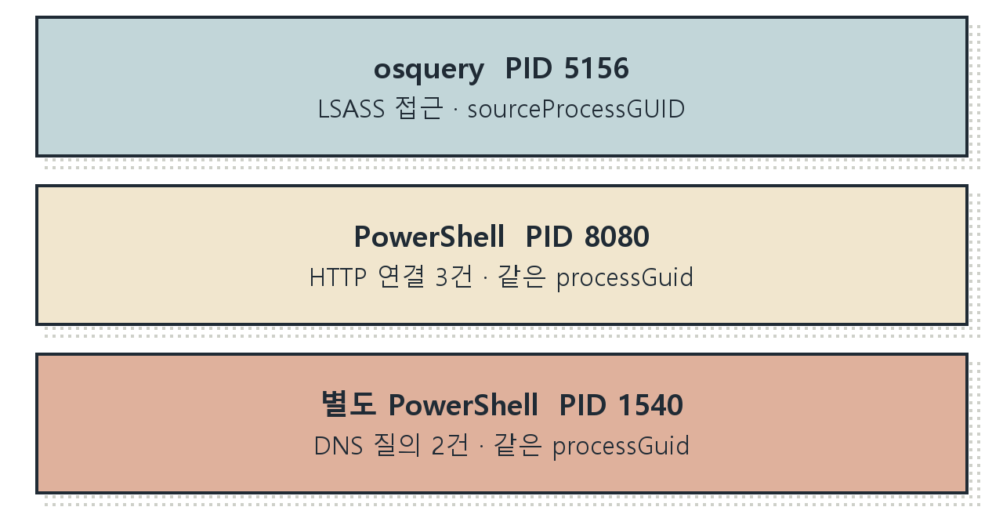
그림 6-7 같은 GUID의 연결과 서로 다른 프로세스의 구분
기록에는 원본 컴퓨터·채널·EventRecordID, Sysmon utcTime, Wazuh timestamp와 화면 시간대를 함께 남긴다. 화면의 한국 시각과 UTC의 차이는 9시간이다. 수집 지연과 시스템 시각 보정도 고려하며 서로 다른 시계의 작은 차이로 실행 순서를 단정하지 않는다.

원상복구와 완료 확인
LSASS 관찰은 기존 이벤트와 보호 상태를 읽는 절차다. HTTP 요청은 응답을 변수로 보관했고 DNS는 이름을 조회했다. 별도 덤프·예약 작업·서비스·영구 규칙을 생성하지 않았으므로 삭제할 실습 객체가 없다. 조사에 필요한 이벤트는 그대로 보존한다.
C06-16 | Windows 실습 게스트 · 관리자 Windows PowerShell
입력 설명 시작 때 조회한 서비스와 보호 상태를 같은 명령으로 다시 읽어 비교한다. 값이 다르면 변경 시각과 작업 기록을 조사한다. 실습을 끝내기 위해 임의의 보호 값을 덮어쓰지 않는다.
Get-Service WazuhSvc,Sysmon64,osqueryd |
Format-Table Name,Status
Get-MpComputerStatus |
Format-List RealTimeProtectionEnabled,IsTamperProtected
Get-ItemProperty 'HKLM:\SYSTEM\CurrentControlSet\Control\Lsa' |
Format-List RunAsPPL,RunAsPPLBoot
확인 이번 확인에서는 세 서비스 Running, Defender 두 항목 True, 보호 레지스트리 값 0으로 사전 상태와 같았다. 이를 운영 환경에 권장하는 보호 설정으로 해석하지 않는다.
HTTP·DNS 명령이 끝났는지 확인하고 사용한 두 실습 PowerShell 창을 닫는다. 창에 보관한 변수는 프로세스 종료와 함께 사라진다. DNS 캐시와 이벤트 로그를 일괄 삭제하여 관찰 흔적을 지우지 않는다.
실습 외 작업에서 이미 생성한 덤프가 있다면 소유자·경로·생성 시각을 확인하고 조직의 증거 보존·폐기 절차로 처리한다. 이 장의 정리 대상으로 임의의 .dmp 파일을 검색해 지우지 않는다.

핵심 정리
• LSASS 접근은 주체·대상·권한의 기록이다. 덤프 파일과 자격증명 사용은 별도 증거로 확인한다.
• HTTP 요청 수와 TCP 연결 수를 구분하고 연결 기록의 목적지와 실제 응답을 대조한다.
• DNS 질의 성공은 주소 응답을 설명한다. 후속 연결은 같은 프로세스 또는 위임 경로의 기록으로 확인한다.
관련 ATT&CK 학습 항목은 T1003.001, T1071.001, T1071.004이다. 사례별 관찰 범위와 정상 반례는 부록 L·M에서 대조한다.

확인 문제
1. osquery가 lsass.exe에 0x1fffff로 접근했다. 이 사실만으로 암호 탈취라고 쓸 수 있는가?
2. HTTP 응답은 세 번인데 연결 이벤트는 한 건이다. 어떤 이유를 먼저 점검할 것인가?
3. book2-ch06.invalid의 queryStatus는 9003이고 queryResults에는 서버 이름이 있다. A 주소를 받아 접속한 것인가?
4. 172.30.70.2와 172.66.147.243은 모두 사설 주소인가?
5. 같은 컴퓨터의 LSASS 접근과 DNS 질의를 어떤 필드로 연결하는가?

스스로 조사하기
records/chapter06.json에서 9407, 9451·9454·9455, 9461·9462를 찾는다. 접근 주체 GUID와 통신 GUID를 나누어 표를 만들고 “LSASS 접근 후 DNS를 이용해 자료를 반출했다”는 보고를 검토한다. 연결할 수 없는 부분과 필요한 추가 자료를 적는다.
결과는 관찰한 사실, 가능한 다른 설명, 추가로 확인할 증거, 대응 조건으로 나누어 적는다. 해설은 부록의 장별 해설과 대조한다.

다음 조사로 이어가기
7장에서는 기록이 일부만 남거나 보호 기능이 실행을 막은 상황을 조사한다. 6장의 alerts·archives 차이를 유지하면서 Windows 원본과 중앙 보존 범위까지 함께 비교한다.

더 읽을거리
[R045] Microsoft Process Security and Access Rights. 접근 권한 비트가 허용하는 동작을 확인한다.
[R008] Microsoft Sysmon. 프로세스 접근·연결·DNS 이벤트의 범위를 대조한다.
[R050] Microsoft System Error Codes 9000–11999. DNS 질의 상태 9003의 뜻을 확인한다.

